**Fundamentos teóricos de la música tonal 410013**

**Fase 2 Intervalos, acordes triádicos, armonización melódica**

Ana María Tibaduiza Vega

Grupo 21

Tutora

Marcela María Rojas

Universidad Nacional Abierta y a Distancia UNAD

Escuela de Ciencias Sociales, Artes y Humanidades

Música

Marzo 2021

**Introducción**

En el presente documento se encuentra el desarrollo del taller propuesto para la fase 2 del curso. Cada uno de los elementos básicos estructurales de la música tonal explicados en la lectura para la unidad, son aplicados en el desarrollo de la actividad. Con la práctica y la asociación las temáticas poco a poco van siendo interiorizadas por el estudiante.

**Objetivos**

* Reconocer los elementos básicos de la música tonal.
* Construir estructuras y unidades musicales como son: escala cromática, alteraciones, intervalos y acordes.
* Interiorizar la teoría aprendida para ser aplicada en las próximas fases.

Desarrollo de actividades

1. Desarrollo de reconocimiento de las alteraciones

Escriba el nombre de las siguientes alteraciones

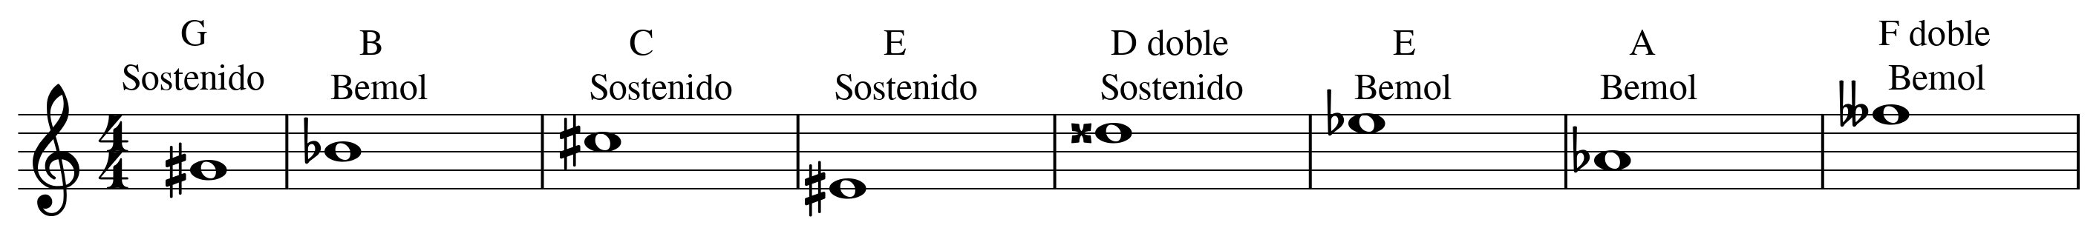

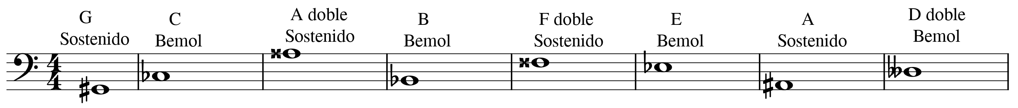

Escriba en el pentagrama las siguientes alteraciones

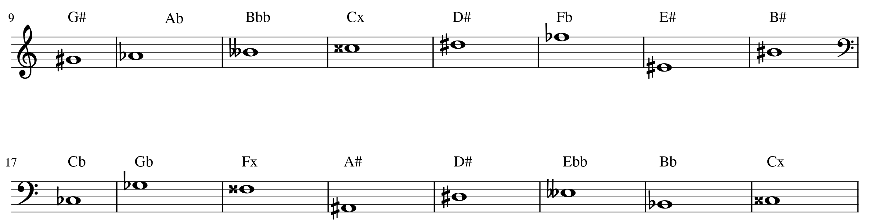

1. Construir una escala cromática (ascendente y descendente) a partir de un sonido base.

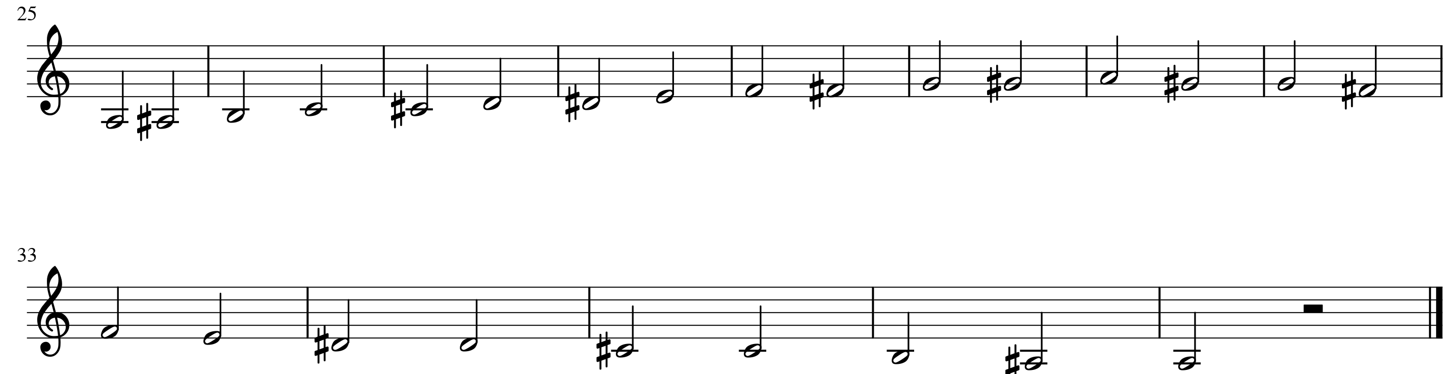

1. Completar el siguiente cuadro de intervalos

|  |  |  |  |  |  |
| --- | --- | --- | --- | --- | --- |
| C | Mayor | Menor | Justo | Disminuido | Aumentado |
| 2 | 1T. D | ½ T. Db | NO | 0T. Dbb | 1 ½ T. D# |
| 3 | 2T. E | 1 ½ T. Eb | NO | 1T. Ebb | 2 ½ T. E# |
| 4 | NO | NO | 2 ½ T. F | 2T. Fb | 3T. F# |
| 5 | NO | NO | 3 ½ T. G | 3T. Gb | 4T. G# |
| 6 | 4 ½ T. A | 4T. Ab | NO | 3 ½ T. Abb | 5T. A# |
| 7 | 5 ½ T. B | 5T. Bb | NO | 4 ½ T. Bbb | 6T. B# |
| 8 | NO | NO | 6T. C | 5 ½ T. Cb | 6 ½ T. C# |

1. Identifique los siguientes intervalos:

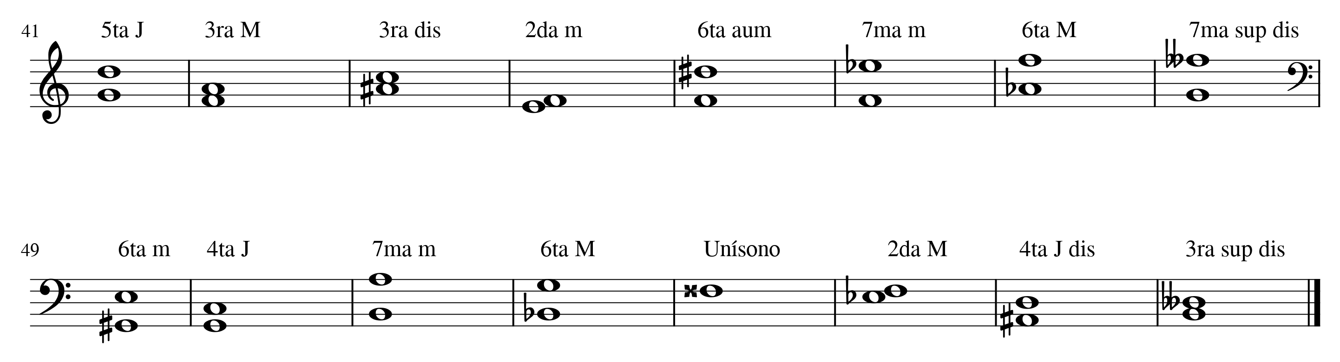

1. Tomando la nota escrita en el pentagrama, construya los siguientes intervalos melódicos:

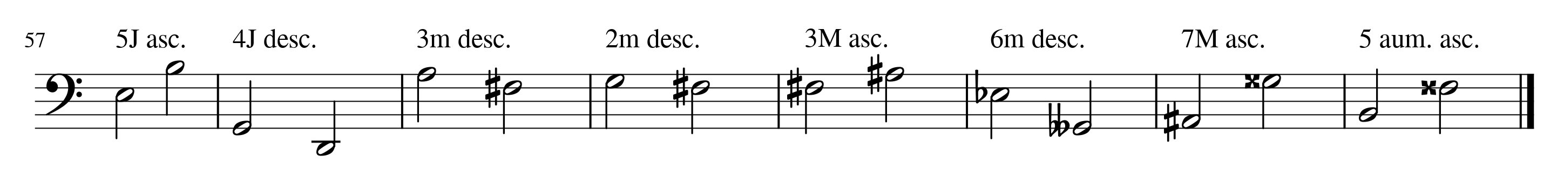

1. Complete las siguientes matrices de intervalos

|  |  |  |  |  |  |
| --- | --- | --- | --- | --- | --- |
| Nota inicial | 4 justa | 6 menor | 2 menor | 7 mayor | 3 mayor |
| C | F | Ab | Db | B | E |
| Nota inicial | 5 justa | 6 mayor | 2 mayor | Unísono | 3 menor |
| F | C | D | G | F | Ab |
| Nota inicial | 2 mayor | 3 menor | 3 mayor | 5 justa | 7 menor |
| G | A | Bb | B | D | F |
| Nota inicial | 4 aumentada | 5 disminuida | 3 mayor | 3 menor | 2 mayor |
| A# | Dx | E | Cx | C# | B# |
| Nota inicial | 4 justa | 6 menor | 2 menor | 7 mayor | 3 mayor |
| Bb | Eb | Gb | Cb | A | D |
| Nota inicial | 2 mayor | 3 menor | 3 mayor | 5 justa | 7 menor |
| Eb | F | Gb | G | Bb | Db |
| Nota inicial | 2 mayor | 3 menor | 3 mayor | 5 justa | 7 mayor |
| E | F# | G | G# | B | D# |
| Nota inicial | 2 mayor | 3 menor | 3 mayor | 5 justa | 7 menor |
| D | E | F | F# | A | C |

|  |  |
| --- | --- |
| Intervalo | ¿Qué tipo de intervalo es? |
| C – Eb | 3 menor |
| Fb – C# | 5 súper aumentada |
| C – G# | 5 aumentada |
| Ab – G# | Séptima aumentada |
| D – F# | 3 mayor |
| F# - D | 6 menor |
| Bb – Db | 3 menor |
| Gbb – A | 2 súper aumentada |
| C# - D | 2 menor |
| Dx – G# | 4 disminuida |
| C – Bb | 7 menor |
| C – B | 7mayor |

1. Teniendo en cuenta lo expuesto en el método, respecto a Acordes, se busca entender la construcción de acordes tríadicos con las siguientes cualidades.

|  |  |  |  |
| --- | --- | --- | --- |
| Acorde | Nota base | Tercera | Quinta |
| D mayor | D | F# | A |
| C mayor | C | E | G |
| Bb mayor | Bb | D | F |
| C menor | C | Eb | G |
| F menor | F | Ab | C |
| D menor | D | F | A |
| B disminuido | B | D | F |
| C# mayor | C# | E# | G# |

1. Identifique los siguientes acordes triadas.

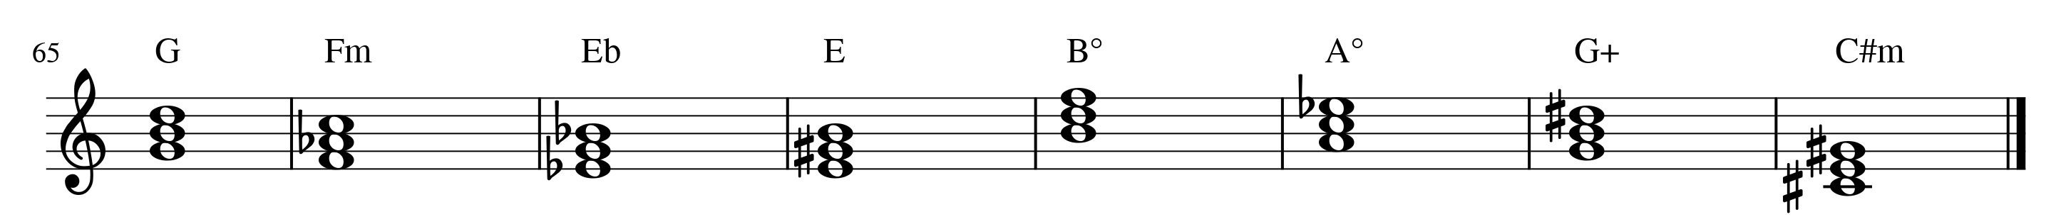

1. A partir de la nota dada construya los siguientes acordes

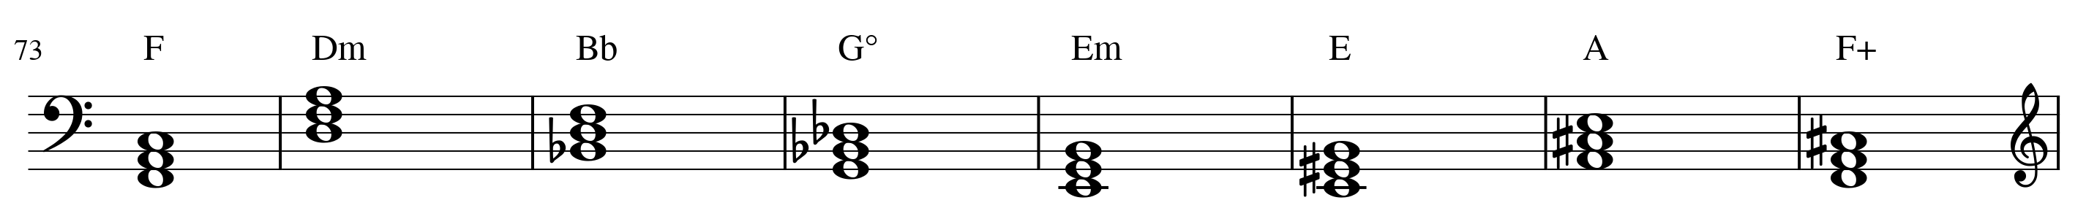

1. Complete los siguientes acordes como acordes con séptima de acuerdo con el cifrado americano:

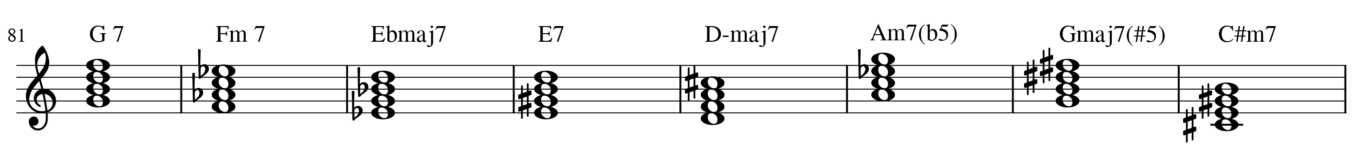

1. Tome los acordes del punto 8 y 10 y escríbalos en inversiones (1ª y 2ª para tríadas y 1ª, 2ª y 3ª para tétradas) en el pentagrama.

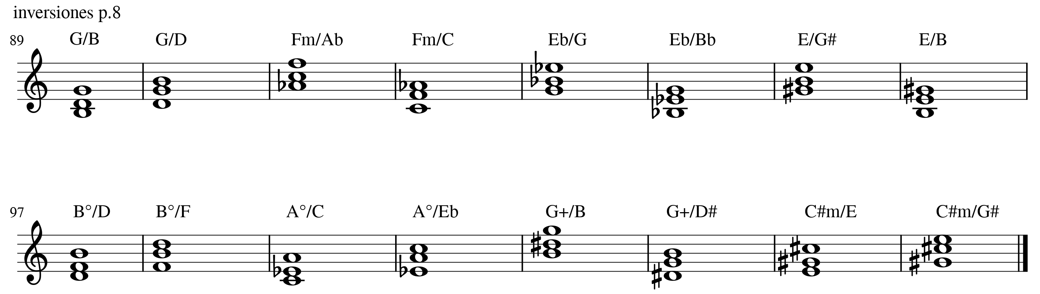

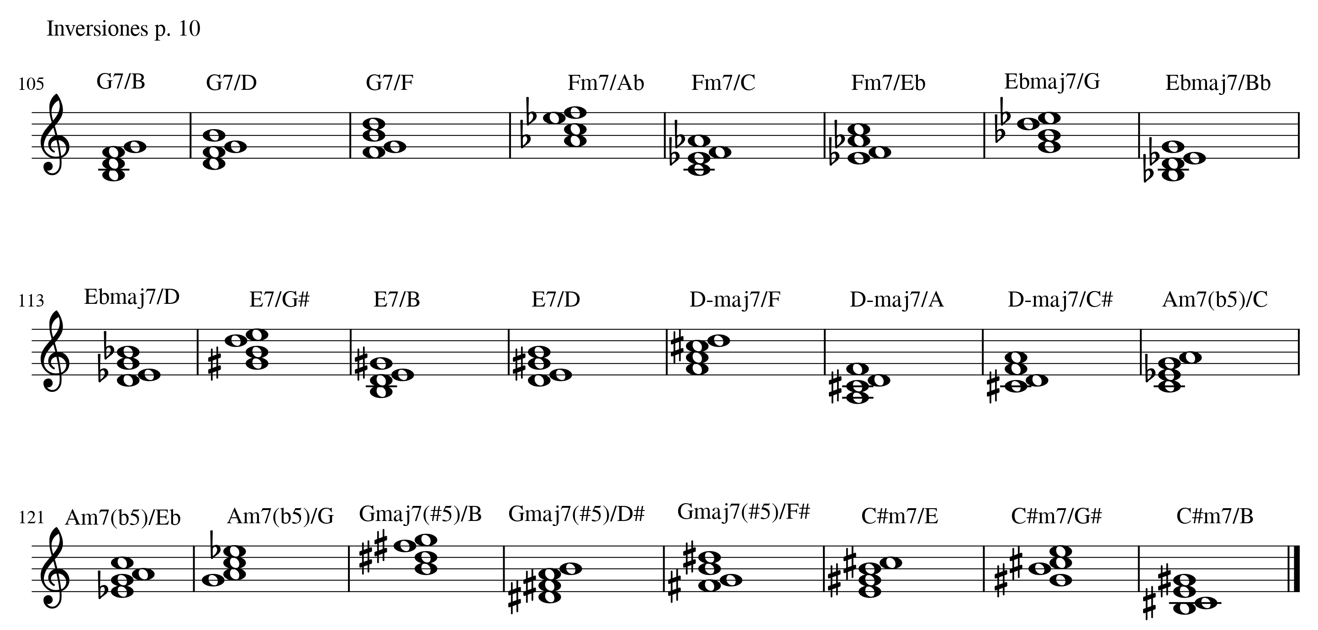

**Conclusiones**

* Es posible reconocer para el estudiante reconocer los elementos básicos de la música tonal.
* Al finalizar la lectura del material de apoyo se tiene la capacidad de construir estructuras y unidades musicales como son: escala cromática, alteraciones, intervalos y acordes.
* Se ha interiorizado la teoría aprendida para ser aplicada en las próximas fases.

**Referencias bibliográficas**

Alvarado, J. (2020). OVI Los intervalos. [Archivo de video]. Recuperado de <https://repository.unad.edu.co/handle/10596/38747>

Ramírez, L. (2017), ​Método guía Fundamentos de la Música Tonal Unidad 1. Bogotá, Colombia. Recuperado de <https://e8ebb331-f837-4f0a-9e3b-6007a1082bcf.filesusr.com/ugd/bc6204_97d8190cac77482aa90b8f6b45f4a14>

Santana, F. (S.F) Teoría Musical 2-13. Recuperado <http://anamadan2.webcindario.com/paginas_interesantes/Teoria_libro.pdf>